Информационная безопасность для обучающихся

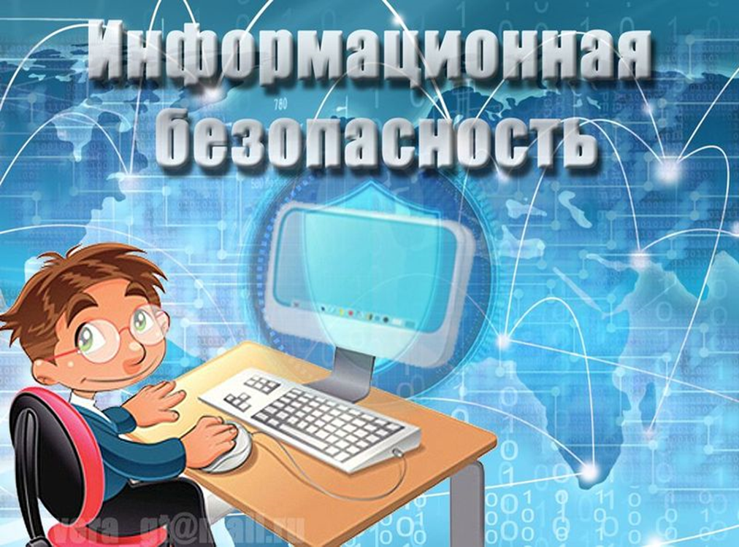

- Азбука информационного мира https://www.edu.yar.ru/azbuka/
- Что ты знаешь о защите персональных данных http://персональныеданные.дети/
- Безопасный интернет детям (Памятка МВД)
https://мвд.рф/mvd/structure1/Upravlenija/Upravlenie_K_MVD_Rossii/безопасный-интернет-детям
- Курс «Безопасность в интернет» https://stepik.org/course/191/promo
- 15 правил безопасного интернета https://www.ucheba.ru/project/websafety
- Сетевечок http://сетевичок.рф/index.php/chto-takoe-tsifrovaya-gramotnost

